МУНИЦИПАЛЬНОЕ КАЗЁННОЕ ОБЩЕОБРАЗОВАТЕЛЬНОЕ УЧРЕЖДЕНИЕ

МАРКОВСКАЯ ОСНОВНАЯ ШКОЛА
_____________________________________________________________________________________
155140, Ивановская область, Комсомольский район, с. Марково, Линейный переулок, д.1

тел. 8(493 52) 2-71-50 Е-mail markovskaya_osh@ivreg.ru

ПРИКАЗ

31.08.2021 № 73/1 - ОД

На основании статьи 28 Федерального закона от 29.12.2012 г. № 273-ФЗ «Об образовании в Российской Федерации», приказа Минпросвещения от 31.05.2021 г. № 286 «Об утверждении федерального государственного образовательного стандарта начального общего образования», приказа Минпросвещения от 31.05.2021 г. № 287 «Об утверждении федерального государственного образовательного стандарта основного общего образования», в целях обеспечения нормативно-правового и организационного сопровождения введения и реализации новых федеральных государственных образовательных стандартов начального общего и основного общего образования

Приказываю:

- Создать рабочую группу по поэтапному введению и реализации в соответствии с федеральными государственными образовательными стандартами начального общего образования и основного общего образования, утверждёнными приказами Минпросвещения от 31.05.2021 г. № 286 и 287 (приказ Минпросвещения от 31.05.2021 г. № 286 «Об утверждении федерального государственного образовательного стандарта начального общего образования», приказ Минпросвещения от 31.05.2021 г. № 287 «Об утверждении федерального государственного образовательного стандарта основного общего образования»), обучения обучающихся МКОУ Марковской ОШ (далее – рабочая группа, ФГОС НОО – 2021,ФГОС ООО – 2021) в следующем составе:
Лучкова М.Н. – директор МКОУ Марковской ОШ – руководитель рабочей группы
Члены рабочей группы:
Антонова С.Л. – учитель начальных классов, математики
Шаркова Г.Б. – учитель русского языка и литературы, географии
Волкова М.А. – учитель математики
Макарычева Г.Н. – учитель литературы, технологии, музыки, ИЗО, физкультуры.
2. Утвердить:
2.1.План мероприятий (дорожную карту) по подготовке постепенного перехода на обновлённые ФГОС НОО и ФГОС ООО в МКОУ Марковской ОШ в период 2022-2027 годов.
2.2. Положение о рабочей группе (приложение 2).
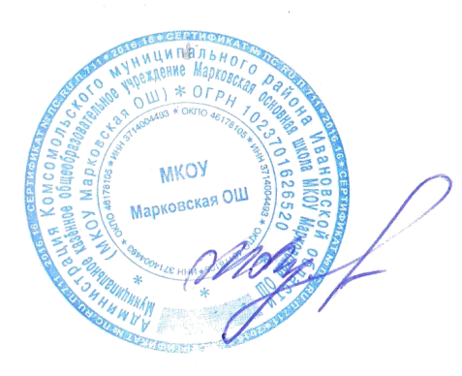
3. Контроль по исполнению приказа оставляю за собой.

Директор:__________________М.Н. Лучкова

